Jsme dobrý soused již 18 let. Letos jsme darovali 350 tisíc Kč
Brno 10. září 2021 – Naše tři výrobní podniky, ve Veverské Bítýšce, Havlíčkově Brodě a Chvalkovicích, podporují neziskové organizace, spolky nebo jednotlivce, kteří zlepšují veřejný život v místě jejich působení. V rámci CSR projektu Dobrý soused podpoří rok co rok desítky projektů.
Někdy stačí tisíce či desítky tisíc korun k tomu, aby se rozběhly aktivity, které umí podstatně zlepšit život obyvatel. Právě na takové cílí dlouhodobý projekt Dobrý soused společnosti HARTMANN – RICO, který za osmnáct let rozdělil už několik milionů korun.
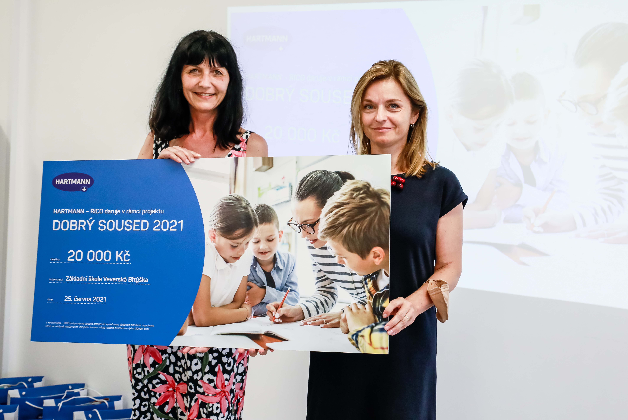
Výukové pomůcky pro místní ZUŠ, ve které se děti mohou učit či zdokonalovat své výtvarné dovednosti, desítky tisíc korun pro Mateřské centrum či sportovní vybavení pro místní zájmové kroužky? Přesně o takové podpory si řeklo letos několik desítek organizací. A většina úspěšně.
„Projekt Dobrý soused je pro nás jedním z klíčových CSR projektů společnosti. Ačkoliv se naše výrobní podniky chovají odpovědně, mají vysoké standardy ochrany životního prostředí a dávají lidem práce, Dobrý soused je chtěná podpora pro místní komunity a naším příspěvkem k jejich rozvoji,“ vysvětluje Pavel Fuchs, výkonný ředitel a člen představenstva HARTMANN – RICO se zodpovědností za výrobní oblast.
Celkem firma letos rozdělila 350 tisíc Kč. Nejvíce směřuje do Veverské Bítýšky, kde se sešlo 20 žádostí a podporu dostane 15 z nich. Zhruba polovina částky míří do Havlíčkova Brodu a Chvalkovic, kde společnost provozuje další dva výrobní závody.
„Již 18 let fandíme těm, kteří mají chuť a odhodlání dělat něco pro své okolí, ve kterém žijí a jsou jistým katalyzátorem aktivit a iniciativ, které dávají smysl,“ dodává Pavel Fuchs.
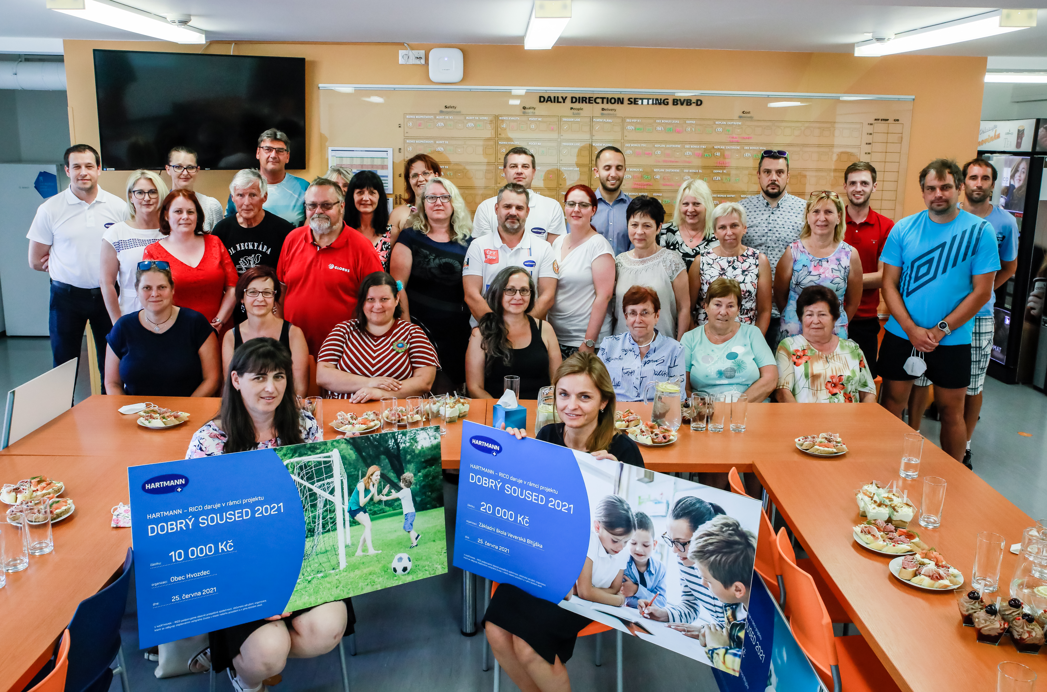

HARTMANN – RICO
Společnost HARTMANN – RICO a.s. patří mezi nejvýznamnější výrobce a distributory zdravotnických prostředků a hygienických výrobků v České republice. Vznikla v roce 1991 vstupem společnosti PAUL HARTMANN AG do tehdejšího státního podniku Rico Veverská Bítýška. Společnost je součástí mezinárodní skupiny HARTMANN se sídlem v Heidenheimu v Německu. Více než 25 let působí HARTMANN – RICO také na území Slovenska se sídlem v Bratislavě. HARTMANN – RICO poskytuje pracovní příležitost v České republice celkově více než 1 500 osobám.

